Observaciones para ajuste de video ELECTRICA JUAN DAVID.mp4

1. Eliminar la franja roja de la parte inferior.

2. Ajustar el fondo de las diapositivas para que no quede una franja blanca

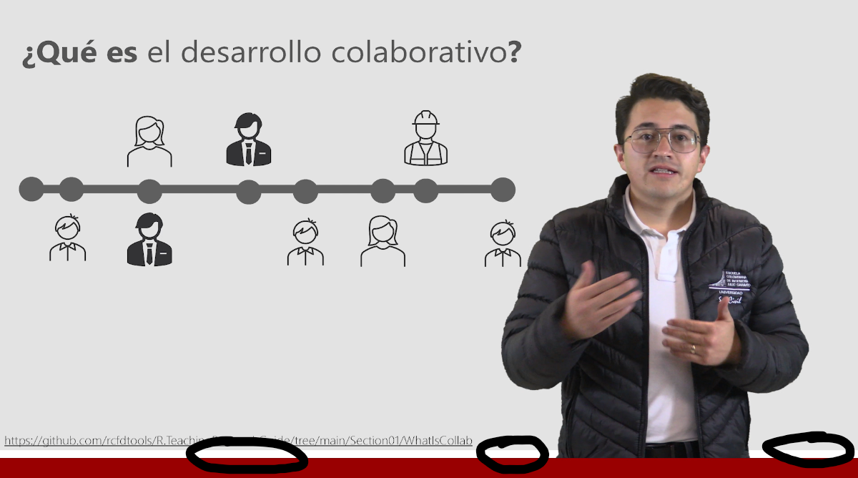

3. Guion Guión